Как доехать до курорта:
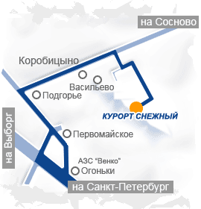
На машине:
По Выборгской трассе до поворота на Первомайское
около заправки. Далее, через Первомайское, по старой
Выборгской трассе до Подгорья. Поворот направо, на
Мичуринское, ехать до Коробицыно. После Коробицыно
еще около трехсот метров по трассе и направо по указателям, курорт «Снежный» и гостиница «Каскад», далее по указателям Ice Fest двигаемся в сторону склона г/к «Снежный».
Дорога от города занимает примерно 1-1,5 часа.
На электричке:
Электричка до Сосново, далее автобусы 645 и 646 не доезжая до Коробицыно (от Сосново примерно 70 минут).
На автобусе:
Автобус № К678 от м. Парнас или м. Озерки.

РАСПИСАНИЕ АВТОБУСА
Расписание автобуса К 678

Из Санкт-Петербурга
М. "Парнас" | 9:00 | 11:00 | 13:00 | 15:00 | 17:00 | 19:00 | 21:00
М. "Озерки" | 9:15 | 11:15 | 13:15 | 15:15 | 17:15 | 19:15 | 21:15
дер.Васильево | 11:05 | 13:05 | 15:05 | 17:05 | 19:05 | 21:05 | 23:05

Мичуринское – Санкт-Петербург
В Санкт-Петербург
дер.Васильево | 6:20 | 11:30 | 13:30 | 15:50 | 17:30 | 19:30 | 21:25
М. "Парнас" | 8:10 | 13:20 | 15:20 | 17:40 | 19:20 | 21:20 | 23:15

